Medföljande personal i vården vid SÄS

Sammanfattning
För att uppfylla kraven på en god vård ska hälso- och sjukvården vara av god kvalitet med god hygienisk standard och tillgodose patientens behov av trygghet, kontinuitet och säkerhet [1]. För patienter som har medföljande personal innebär det bl.a. att denne kan bistå patienten även under vårdtid på SÄS. Rutinen tydliggör SÄS förhållningssätt för medföljande personal i vården och vilka regler som gäller, och är ett lokalt tillägg till den länsgemensamma riktlinjen - Medföljande personal till sjukhus [2].

Förändringar sedan föregående version
Uppdatering av hänvisningar/länkar, giltighetstiden förlängd.

Förutsättningar
Den hjälp som medföljande personal ger sina vårdtagare i hemmet skiljer sig många gånger från den omvårdnad som patienten är i behov av under en sjukhusvistelse.
Patienter med olika former av funktionsvariationer är en utsatt grupp som kan ha stora svårigheter i sin kommunikation med omvärlden. Karaktären av funktionsnedsättningen gör det särskilt angeläget att patienten har stöd av personal, som har ingående kunskaper om funktionsnedsättningen och känner patienten väl.
För denna patientgrupp kan det vara extra betydelsefullt att medföljande personal finns med under sjukhusvistelsen under patientens vårdtid.

Patienter med assisterad andning
Patienter med behov av assisterad andning kan vara extra sårbara. Dessa patienter kan under vårdtiden behöva personlig assistans av någon som är känd av patienten; för att detta ska beviljas behöver ett beslut tas av läkare inom ART.
Läkarbeslutet ska dokumenteras i patientbakgrunden i Melior där anteckningen sedan utgör underlag för VEC som är ansvarig för kostnaden.
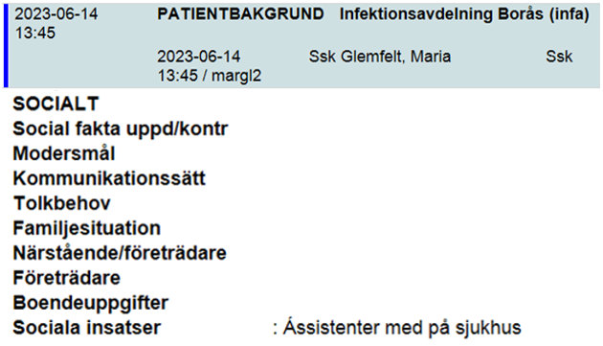

Ansvar
När vårdtagaren blir inskriven i slutenvården på sjukhus, och har medföljande personal, övergår hela omvårdnadsansvaret och det medicinska ansvaret till sjukhuset.
Sjukhuset är skyldigt att ge samma omvårdnad av patienter med medföljande personal som till övriga inskrivna patienter.
Läkarbeslut ska dokumentera i SIP:en, socialtjänsten, LSS (handläggare har inte åtkomst till NPÖ).

”Köp av assistenttjänst”
En länsgemensam riktlinje - Medföljande personal till sjukhus - har fastställts för kommuner och Västra. I riktlinjen tydliggörs regelverk för personer med nedsatt autonomi och beslutsförmåga, som är en utsatt grupp och kan ha stora svårigheter att kommunicera med sin omgivning [2].
Om vården har behov av assistenttjänst under vårdtid, faktureras och konteras detta med konto 5539 (övriga verksamhetsanknutna tjänster) på aktuellt ansvar.

Genomförande
Medföljande personal, som i sin anställning har ett avtal som anger att de ska följa sin brukare även om hen är inskriven på sjukhus, är välkomna att delta i patientarbetet.
Den medföljande personalen ska förses med namnskylt så att övrig personal ser vem hen är.

Hygienrutiner
Vid inskrivning i slutenvården informeras medföljande personal om att patientrum städas enligt sjukhusets ordinarie rutiner, och att det därför är viktigt att det finns så lite privata tillhörigheter som möjligt på rummet.
Sjukhusets hygienkrav innebär att:
- medföljande personal ska vara klädd i sjukhusets arbetskläder under sin tjänstgöring
- sjukhusets basala hygienrutiner ska följas vid omvårdnadsarbete, se riktlinje Basala hygienrutiner och klädregler vid SÄS. Förse den medföljande personalen med broschyren Rena händer rätt klädd (kan beställas från Vårdhygien, tfn 2904).
[3, 4, 5]

Information till medföljande personal
Medföljande personal ska informeras om sjukhusets regelverk för fotografering, användning av mobiltelefon och annat som bedöms relevant. Den medföljande personalen ska också ges möjlighet att förvara och äta medhavd mat i vårdavdelningens personalrum.
Vid frågor kontakta Vårdövergång i samverkan (VIS), SAMSA-support, tfn 033-616 52 83

Dokumentinformation
För innehållet svarar
- Maria Glemfelt, stab för kvalité och tillgänglighet, SÄS, sammankallande
- Susanne Matikainen, rehab-koordinator, neuro-rehabiliteringskliniken/kurator- och psykologenhet, SÄS
- Maria Eriksson, enhetschef, neuro- och rehabiliteringsklinik, SÄS
- Lars Björkman, controller, ekonomistab, SÄS
- Sara Degerman Carlsson, chefläkare, SÄS
Remissinstanser (utgåva 1)
Verksamhetschefer, SÄS
Fastställt av
Jerker Nilson, chefläkare, SÄS
Nyckelord
Hemtjänstassistenter, personlig assistent, assistent, omvårdnad, trygghet

Referensförteckning
- Hälso- och sjukvårdslagen, HSL (2017:30). Svensk författningssamling
www.riksdagen.se under rubrik Dokument & lagar
- Medföljande personal till sjukhus. Länsgemensam riktlinje mellan VästKom (västsvenska kommunalförbundens samorganisation) och Västra Götalandsregionen.
www.vardsamverkan.se/dokument
- Basal hygien i vård och omsorg (SOSFS 2015:10). Socialstyrelsens författningssamling
www.socialstyrelsen.se under rubrik Kunskapsstöd och regler
- Basala hygienrutiner och klädregler vid SÄS. Sjukhusövergripande riktlinje, SÄS
https://hittadokument.vgregion.se/sas
- Rena händer rätt klädd. Broschyr framtagen av vårdhygien, SÄS
https://hittadokument.vgregion.se/sas

